



G02-案例教学系统

需求变更分析报告

|  |  |  |  |
| --- | --- | --- | --- |
| 文件状态： | 文件标识： | | PRD-2018-G02 |
| [ ] 草稿 | 当前版本： | | 1.0.0 |
| [√] 正式发布 | 作 | 者： | 刘雨霏、刘晓倩、杨智麟、胡方正、张光程 |
| [ ] 正在修改 | 完成日期： | | 2019-01-15 |

**版本历史**

|  |  |  |  |
| --- | --- | --- | --- |
| 版本/状态 | 参与者 | 起止日期 | 备注 |
| 0.1.0 | 刘雨霏、刘晓倩、杨智麟、胡方正、张光程 | 2019-01-08至2019-01-10 | 书写变更报告 |
| 0.2.0 | 刘雨霏、刘晓倩、杨智麟、胡方正、张光程 | 2019-01-10至2019-01-13 | 完善修改变更报告 |
| 1.0.0 | 刘雨霏、刘晓倩、杨智麟、胡方正、张光程 | 2019-01-15至2019-01-16 | 完善修改变更报告并正式发布 |

目录

1． 引言 4

1.1编写目的 4

1.2背景 4

1.2.1项目名称 4

1.2.2项目的提出者 4

1.2.3项目主要承担小组 4

1.2.4项目的用户 4

1.3项目模型 4

1.4参考资料 5

1.5定义和缩略语 5

2． 变更影响分析报告 6

2.1需求变更申请表 6

2.2变更影响分析报告 7

2.3变更投入工作表 8

2.4需求跟踪矩阵 10

2.5需求描述与需求影响人关联矩阵 10

2.6需求描述与UseCase关联矩阵 10

# 引言

## 1.1编写目的

为了科学评估需求变更对项目执行阶段的影响，编写了此需求变更分析报告。此文档定义了需求变更影响的工作时间投入，关联矩阵等。

## 1.2背景

### 1.2.1项目名称

项目名称：基于项目的案例教学系统

### 1.2.2项目的提出者

杨枨老师

### 1.2.3项目主要承担小组

浙江大学城市学院PRD-2018-G02小组

### 1.2.4项目的用户

浙江大学城市学院在校学生

## 1.3项目模型

采用逆瀑布模型

## 1.4参考资料

书籍资料：

《软件工程导论》 清华大学出版社 张海藩等

《软件需求第三版》 清华大学出版社 Karl Wiegers Joy Beatty

《IT项目管理第八版》 机械工业出版社 凯西·施瓦尔贝

《人月神话》清华大学出版社 费雷德里克·布鲁克斯

网络资料：

PMBOK中文第五版---- SoftwareRequirtmentsG02

<https://github.com/SoftwareRequirtmentsG02/PRD2018-G02>

2019年01月10号 17:30

## 1.5定义和缩略语

G02小组全体成员：刘雨霏，刘晓倩，胡方正，张光程，杨智麟

# 变更影响分析报告

## 2.1需求变更申请表

|  |  |  |  |  |  |
| --- | --- | --- | --- | --- | --- |
| 变更编号 | RC-002 | | | | |
| 任务主题 | 提供语言选择界面 | | | | |
| 当前阶段 | 项目执行阶段 | | 项目经理 | | 张光程 |
| 小组成员 | 张光程、刘雨霏、刘晓倩、胡方正、杨智麟 | | | | |
| 变更类型 | 软件需求变更 | | | | |
| 变更申请人 | 项目下达者-杨枨老师 | 申请时间 | | 2019-01-06 | |
| 最终建议 | 建议拒绝 | | | | |
| 变更申请 | | | | | |
| 变更描述 | 变更前 | | | | |
| 该网站只提供英文界面 | | | | |
| 变更后 | | | | |
| 网站可提供2种语言（英文、简体中文）进行选择 | | | | |
| 变更方案 | 在网站首页添加语言选择下拉框，用户可自主选择网站显示语言。 | | | | |
| 变更风险评估 | 风险：可能导致整体项目计划延期  负责人：张光程  控制措施：增加小组成员工时以按时完成任务 | | | | |
| 变更影响分析 | 因变更网站显示语言涉及网站全部功能的文字描述，需要为全部的已有功能添加第二种语言文字说明，实现起来较为耗时。且英文单词长度较长，中文汉字长度较短，进而导致在切换语言时，选项长度不一致，也需要进行大量的调整。  （详细见附录-变更影响分析报告） | | | | |
| 变更程度评估：■高 □中 □低 | | | | |
| 变更审批 | | | | | |
| 审批人签字 | 陈铉文 | | | | |
| 日期 | 2019年1月8日 | | | | |

## 2.2变更影响分析报告

|  |  |  |  |  |  |
| --- | --- | --- | --- | --- | --- |
| 变更编号 | RC-002 | | | | |
| 任务主题 | 提供语言选择界面 | | | | |
| 当前阶段 | 项目执行阶段 | | 项目经理 | | 张光程 |
| 小组成员 | 张光程、刘雨霏、刘晓倩、胡方正、杨智麟 | | | | |
| 变更类型 | 软件需求变更 | | | | |
| 变更申请人 | 项目下达者-杨枨老师 | 申请时间 | | 2019-01-06 | |
| 对当前项目的影响 | 该变更由项目下达者提出，对其他用户代表应做好告知工作。实施该变更对项目整体页面影响较大。  风险：增加每人约40小时的工作时间，可能导致整体项目延期（高）  两种语言的界面表达可能存在歧义（中）  界面排版可能出现混乱（低）  技术：通过修改原布局文件来实现界面的功能说明，在技术上可行。 | | | | |
| 对项目工作量的  影响 | 增加每人约40小时的工作时间，见影响工作量清单，且英文单词长度较长，中文汉字长度较短，进而导致在切换语言时，选项长度不一致，也需要进行大量的调整。 | | | | |
| 对项目成本的影响 | 增加人员的时间成本 | | | | |
| 对项目的其他影响 | 无 | | | | |

## 2.3变更投入工作表

|  |  |
| --- | --- |
| 工时 | 任务 |
| **1h** | 更新SRS或需求保存 |
| **5h** | 开发和评估一个原型 |
| **2h** | 创建新的设计组件 |
| **2h** | 修改现有的设计组件 |
| **4h** | 开发新的用户界面组件 |
| **22h** | 修改现有的用户界面组件 |
| **3h** | 开发新的用户文档和帮助界面 |
| **10h** | 修改现有的用户文档和帮助界面 |
| **0h** | 开发新的源代码 |
| **1h** | 修改现有的源代码 |
| **0h** | 许可和集成第三方软件 |
| **2h** | 修改构建文件和过程 |
| **6h** | 编写新的单元和集成测试 |
| **3h** | 修改现有的单元和集成测试 |
| **4h** | 实施后执行单元和集成测试 |
| **6h** | 编写新的系统和验收测试 |
| **3h** | 修改现有系统和验收测试 |
| **4h** | 修改自动测试套件 |
| **7h** | 执行回归测试 |
| **3h** | 开发新的报告 |
| **1h** | 修改现有的报告 |
| **6h** | 开发新的数据库元素 |
| **3h** | 修改现有数据库元素 |
| **6h** | 开发新的数据文件 |
| **3h** | 修改现有的数据文件 |
| **3h** | 修改各种项目计划 |
| **2h** | 更新其他文档 |
| **6h** | 更新需求追溯矩阵 |
| **2h** | 审查修改的工作产品 |
| **3h** | 按照审查和测试进行返工 |
| **11h** | 其他任务 |
| **134h** | 总计 |

## 2.4需求跟踪矩阵

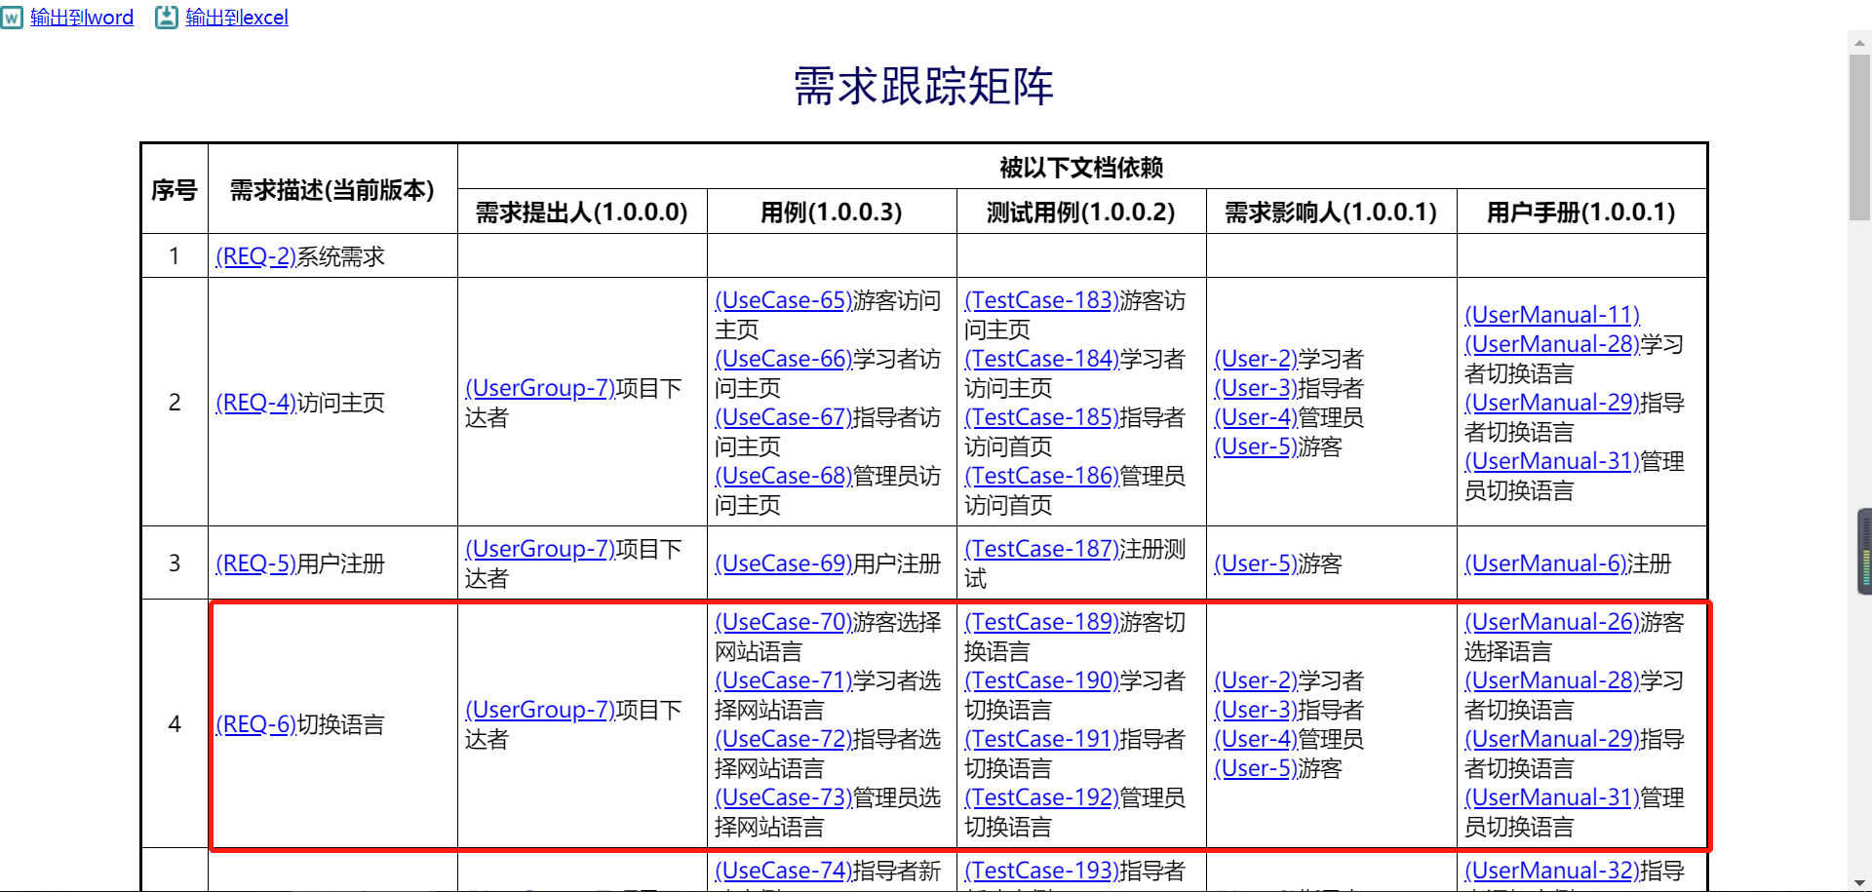

## 2.5需求描述与需求影响人关联矩阵

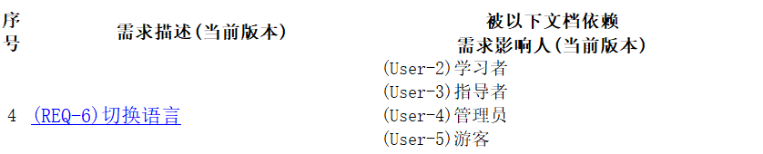

## 2.6需求描述与UseCase关联矩阵

